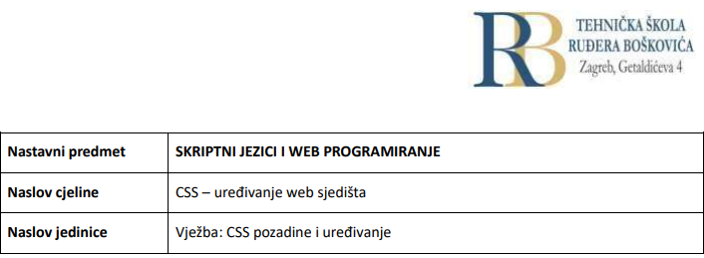

Sven Roth i Filip Tubak 3.B

**PRIPREMA ZA VJEŽBU**

Odgovorite pisano u bilježnicu:

 1. Što znate o RGBA bojama?

RGBA označava crvenu (R), zelenu (G), plavu (B) i transparentnost (A). Alpha (A) kontrolira prozirnost, gdje 0 znači potpuno prozirno, a 1 potpuno neprozirno.

 2. Na koje se načine mogu zadavati boje pri pisanju CSS pravila?

1. Naziv boje

2. Hexadecimalni kod

3. RGB

4. RGBA

5. HSL

6. HSLA

**IZVOĐENJE VJEŽBE**

1. U online editoru provježbajte naučeno i bar jedan primjer prezentirajte u svojoj mapi do kraja  
vježbi (dovoljna je preslika ekrana).

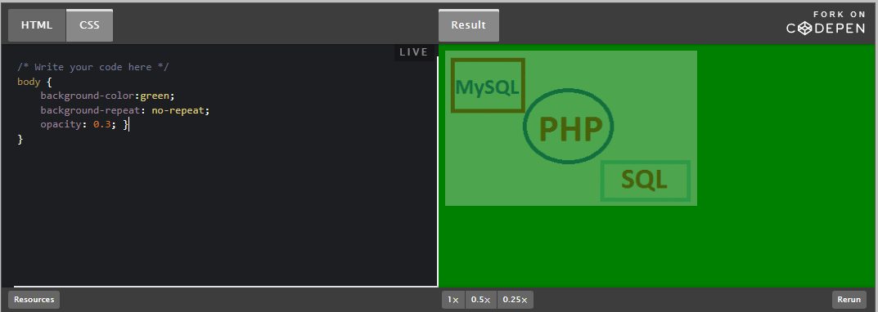

2.

